Giaothong247 (Giao Thông 247) là một trong những phần mềm định vị đầu tiên của Việt Nam viết cho iPhone. Mục tiêu cuối cùng của chúng tôi là giúp sức cùng cộng đồng giảm thiểu tình trang kẹt xe tại các đô thị ở Việt Nam, đặc biệt là Thành phố Hồ Chí Minh.  
  
Một trong những tính năng có giá trị nhất của ứng dụng này là khả năng tương tác người dùng. Người dùng có thể thông báo cho cộng đồng các sự kiện giao thông trên cả nước thông qua kết nối internet của điện thoại di động. Ứng dụng cũng hiển thị trực tiếp các thông tin về giao thông chẳng hạn như các sự cố giao thông, ùn tắc giao thông đang xảy ra trên màn hình bản đồ số.  Ngoài ra, Giaothong247 cũng cung cấp các tính năng khác như:

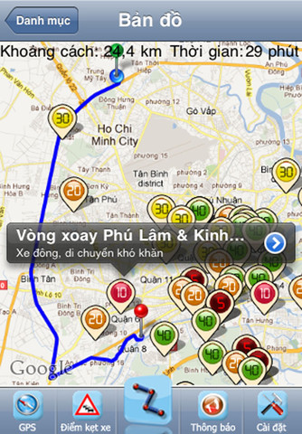

**Những tính năng của chương trình:**  
  
1/ Định vị và hướng dẫn lộ trình bằng cách sử dụng hệ thống định vị toàn cầu GPS.   
  
2/ Dữ liệu bản đồ chi tiết 63 tỉnh của Việt Nam (phiên bản hiện đang sử dụng Gmap).   
  
3/ Giao diện người dùng rõ ràng và thân thiện.   
  
4/ Khi kích hoạt chức năng Chia sẻ thông tin vị trí chạy chế độ nền, người dùng sẽ cho phép Giaothong247 thu thập thông tin vô danh về vị trí, thời gian, tốc độ chạy xe để đóng góp xây dựng cơ sở dữ liệu bản đồ thông tin giao thông đầu tiên cho Việt Nam trong những phiên bản tới. Tuy nhiên, sử dụng tính năng chạy nền GPS sẽ làm giảm đáng kể tuổi thọ pin của máy.  
  
5/ Và cuối cùng nhưng không kém phần quan trọng, Giaothong247 là miễn phí và sẽ được TMA Solutions liên tục cập nhật.

**(TNO) Tập đoàn IBM đang thử nghiệm một phần mềm dành cho điện thoại thông minh có thể dự đoán các vụ kẹt xe và cảnh báo người lái xe trước khi họ xuất phát, theo AFP.**

IBM hôm 13.4 cho biết nhân viên của họ ở các khu vực San Francisco và Thung lũng Silicon tại miền bắc bang California (Mỹ) đang thử nghiệm một công nghệ “sẽ giúp các các tài xế khắp thế giới” tránh được tình trạng ùn tắc giao thông.

Công nghệ mới được kỳ vọng có thể xóa nỗi ám ảnh kẹt xe của các bác tài - Ảnh: CNET

Theo Tân Hoa Xã, phần mềm có tên gọi Traffic Prediction Tool sẽ liên tục thu thập và phân tích dữ liệu giao thông từ các thiết bị cảm biến hiện hữu trên đường phố, chốt thu phí, cầu và giao lộ. Sau đó kết hợp dữ liệu này với các địa điểm được xác định dựa trên các thiết bị cảm biến định vị toàn cầu (GPS) trên điện thoại của người sử dụng để biết thời gian và lộ trình mà họ định đi.

Những lời cảnh báo sau đó được gửi tự động qua e-mail hay tin nhắn về tình trạng giao thông không thuận lợi mà các bác tài có khả năng gặp phải trên chuyến đi trước khi nó diễn ra.

Công nghệ trên khác hẳn so với những hệ thống thông tin giao thông hiện hữu, vốn chỉ cảnh báo tình trạng tắc nghẽn giao thông khi “sự đã rồi”. Lúc đó các bác tài khó lòng thay đổi lộ trình và đương nhiên sẽ bị dính vào tình trạng kẹt xe.